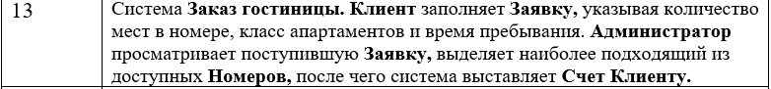

Диаграмму вариантов использования с включениями и расширениями (

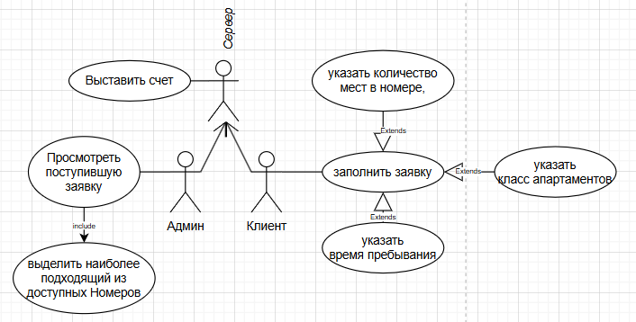

Диаграмму классов (свойства, методы, уровень доступа)

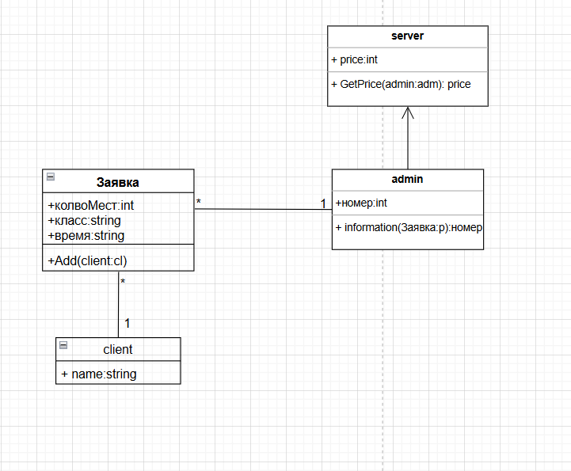

Диаграмму последовательности (для одного из вариантов использования, например, заказа, бронирования, модификации и т.п.)

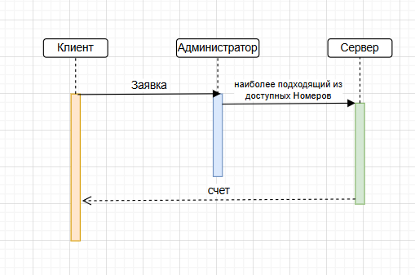

Диаграмму деятельности (для определенной части)

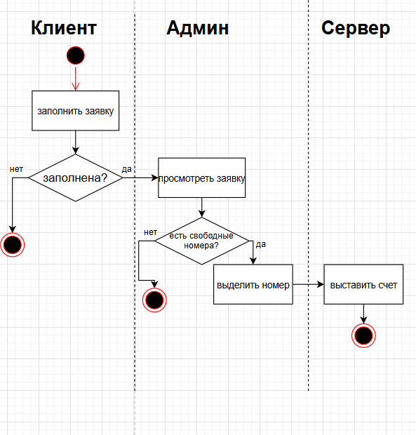

Диаграмму компонентов или/и размещения (если можно)

